

PAUTA ACTIVIDADES: MULTIPLICACIÓN DE NÚMEROS ENTEROS

- Multiplicar números enteros de la forma a · (-b)


Un submarino de investigación se sumerge para realizar una excursión al fondo marino. En su viaje de descenso hace sonar un pito cada 50m de profundidad.
Para calcular las profundidades bajo la superficie del agua se usan números negativos. ¿Qué profundidad alcanzó el submarino cuando el pito sonó por séptima vez?

- 50m - 50m - 50m - 50m -50m - 50m - 50m = -350 m

También por una multiplicación se puede calcular la profundidad al oír el 7° pito.

7 · (-50m) = -350 m

- Aplica las siguientes conversiones de sumas en productos:

- 2 – 2 – 2 – 2 – 2 - 2 son seis sumandos de (-2) que significa “seis veces menos dos”, que en simbología matemática queda como:
6
-2
-12
∙ =

Ejercicio 1)
Convierte de la misma manera a multiplicaciones las siguientes sumas de enteros negativos y calcula el producto:

- -5 - 5 - 5 - 5 = 4 · (-5 ) = -20

- -4 – 4 – 4 – 4 – 4 – 4 = 6 · (-4 ) = -24

- -12 – 12 – 12 = 3 · (-12 ) = -36

Ejercicio 2)
Convierte un producto de un número natural y un número entero negativo en una suma de números negativos y calcula la suma:

Ejemplo: 9 · (-4) = - 4 – 4 – 4 – 4 – 4 – 4 – 4 – 4 – 4 = -36

- 8 · (-7) = - 7 – 7 – 7 – 7 - 7 – 7 – 7 -7 = -56

- 3 · (-15) = - 15 – 15 – 15 = -45

- 12 · (-3) = - 3 – 3 – 3 – 3 – 3 – 3 – 3 - 3 – 3 – 3 – 3 – 3 = -36

- ¿Cómo se puede entender -5 · 3 “menos cinco veces tres”?

En los ejemplos y ejercicios anteriores el primer factor significaba la cantidad de los sumandos negativos. Esa cantidad siempre es un número natural porque contamos objetos y en este caso los objetos eran sumandos negativos. Un número negativo nunca puede contar objetos. La solución del problema nos da la conmutatividad de la multiplicación, que ya conocemos:

“menos cinco veces tres” -5 · 3 = 3 · (-5) --> “tres veces menos cinco ” --> -5 - 5 - 5 = -15

conmutatividad

“menos tres veces cinco” -3 · 5 = 5 · (-3) --> “cinco veces menos tres” --> -3-3-3-3-3 =-15

“menos cinco veces tres” no tiene interpretación concreta. Con la conmutatividad de la multiplicación se puede convertir en “tres veces menos cinco”. De la misma manera se convierte “menos tres veces cinco” en “cinco veces menos tres”.

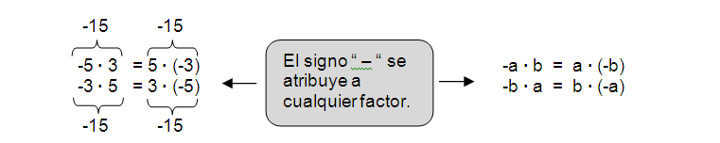

Ejercicio 3)
Utilizando los símbolos “+” y “-” encuentra una regla para determinar el signo de un producto. Guíate por el ejercicio anterior.

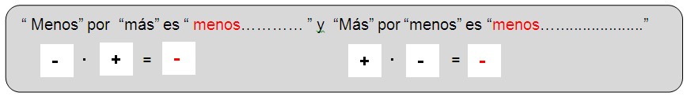

Ejercicio 4)
Convierte como en el ejemplo los productos en una suma y calcúlala.

-3 · 4 = 4 · (-3) = - 3 – 3 – 3 – 3 = -12 -3 · 4 = 3 · (-4) = - 4 – 4 – 4 = -12

-5 ∙ 8 = 5 ∙ (-8) = -8 – 8 – 8 – 8 – 8 = -40 -5 ∙ 8 = -5 – 5 – 5 – 5 – 5 – 5 – 5 – 5 = -40

Ejercicio 5)
Calcula directamente los productos, aplicando la regla de los signos.
- 56
- 45
- 48
- 300
-7 ∙ 8 = 9 ∙ (-5) = -12 ∙ 4 = 15 ∙ (-20) =

- 400
- 360
- 810
16 ∙ (-25) = -12 ∙ 30 = 45 ∙ (-18) =

Ejercicio 6)
Calcula los factores que faltan en los productos.
-5
8
-15
8
∙ 13 = -65 -25 ∙ = -200 24 ∙ = -360 ∙ (-15) = -120

Elaborado por: Hans - Dieter Sacher

Corregido y modificado por: Ministerio de Educación de Chile

